一氧化二氮中二氧化硫檢測方法
中華民國110年5月3日環署授檢字第1101002276號公告
自公告日生效
NIEA T407.10B
- 方法概要
檢測一氧化二氮中二氧化硫添加量，可使用檢知管先行判定，若檢知管檢測平均濃度落在80 ppmv 至 120ppmv 範圍內時，須以二氧化硫自動分析儀、過氧化氫吸收液吸收／離子層析儀或過氧化氫吸收液吸收／沉澱滴定等方法進行定量，亦可不使用檢知管判定，直接以自動分析儀等方法進行定量分析，方法之選擇參照圖一。
- 適用範圍
本方法適用於一氧化二氮（笑氣）中二氧化硫添加量之檢測。
- 干擾
- 氣體樣品中若含有其他會被紫外光激發後放出螢光之化合物，如芳香族碳氫化合物 (Aromatic hydrocarbons)，於使用自動分析儀檢測時會造成正干擾。
- 氣體樣品中若含有其他會被過氧化氫氧化成硫酸鹽之硫化物如硫化氫，於使用過氧化氫吸收液吸收法檢測時會造成正干擾。
- 設備與材料
- 採樣器材
1.氣體採樣袋：Tedlar® 或同等級（註1）。
2.氣體玻璃採樣管：兩頭配有考克閥之玻璃製採樣管（如圖二）。
3.氣體鋼瓶：容積為 0.1 L 至 5 L 耐壓之不鏽鋼瓶、碳鋼瓶或鋁合金瓶等，設計上有單閥型或雙閥型、非預留容積型或符合安全灌裝量之預留容積型（圖三）。
4.氣體採樣器連接管：不鏽鋼或其他適合材質，長度及管徑須配合採樣器連接，用以連接採樣器與氣體貯存容器，且於連接管上配有閥門與螺旋接頭。
5.調壓閥及針閥：用於調節採樣時鋼瓶氣體輸出壓力。
- 樣品容器： 1 L、 5 L、 10 L、 20 L或其他適當體積之氣體採樣袋（註1），或適當容積之鋼瓶，用於盛裝與保存待測氣體。
- 注射筒：5 mL 或其他適當體積注射筒，用於稀釋配製待測氣體。
- 氣體稀釋器：可將高濃度標準氣體或二氧化硫樣品，稀釋成所需之校正氣體或適合分析量測之範圍（註2）。
- 以二氧化硫檢知管檢測
1.檢知器（檢知管抽氣泵浦）：可抽取固定體積量氣體樣品之筒或泵，配合檢知管測定使用。
2.二氧化硫檢知管 (Detector Tubes)：測試範圍至少應涵蓋 80 ppmv 至 120 ppmv，如：GASTEC sulphur dioxide SO₂ No.5L、Dräger sulfur dioxide 20/a No. CH 24 201 等。
- 二氧化硫自動分析儀：以紫外光螢光法為原理之自動分析儀器，相關規格及性能可參考「空氣中二氧化硫自動檢驗方法－紫外光螢光法」 (NIEA A416.1) （註3）四、設備與材料（一）。
- 以過氧化氫吸收液吸收／離子層析儀分析
1.全玻璃燒結含曝氣頭（板）之氣體吸收瓶(Impinger)：使用兩個容積約50 mL （或適量）之吸收瓶，分別內裝約 20 mL 吸收液（或適量），吸收時必須串聯使用。
2.採樣泵：需為無洩漏型內襯鐵氟龍材質之抽氣泵、隔膜型泵或具相同功能者，經過校正後，流率範圍涵蓋 100 mL/min 至 500 mL/min。
3.皂泡式或活塞式流率校正器：流率範圍至少涵蓋 100 mL/min 至 500 mL/min，用來校正採樣泵流率，Gilian、SCK或其他同級品。
4.離子層析儀：包括注入閥、樣品迴路、保護管、陰離子層析管、抑制裝置、具溫度補償之電導度偵測器及搭配數據輸出之印表機、紀錄器或積分儀等，可分析硫酸鹽濃度。
5.濾膜：不含硫酸鹽之0.45 μm 以下孔徑。
- 以過氧化氫吸收液吸收／沉澱滴定法分析
1.全玻璃燒結含曝氣頭（板）之氣體吸收瓶：同四、設備與材料(七) 1.。
2.採樣泵：同四、設備與材料(七) 2.。
3.皂泡式或活塞式流率校正器：同四、設備與材料(七) 3.。
4.滴定管：刻度至 0.02 mL 之滴定管、電子滴定管或自動滴定儀。
5.坩鍋：白金或其他可耐 600℃以上高溫且不與碳酸鈉反應之材質，附蓋。
- 試劑
檢測時使用之試劑除非另有說明，否則至少為試藥級，使用之溶液或指示劑，可依試藥配製比例製備所需使用體積。
  - 二氧化硫標準氣體：以氮氣、空氣或一氧化二氮充填之二氧化硫標準氣體，其品質須能追溯至國家或國際標準。製造商必須提供氣體認證濃度及保存期限，並在保存期限內使用。
  - 零值氣體：不含待測物之氮氣或空氣，用於稀釋或配製樣品。
  - 以過氧化氫吸收液吸收／離子層析儀分析
1.過氧化氫吸收液，3%：量取 30% 過氧化氫溶液 50 mL，溶於試劑水，稀釋至 500 mL。貯於褐色瓶並置於陰涼處，吸收液應於使用當日配製。
2.試劑水：不含硫酸鹽 (Sulfate, SO₄²⁻) 之去離子水或蒸餾水。
3.移動相溶液：常用的移動相溶液有 HCO₃⁻/CO₃²⁻ 及 OH⁻ 兩種類型，因針對不同待測陰離子或各廠牌儀器所使用之層析管柱，其材質結構稍有不同，故移動相溶液宜依原廠建議或層析管柱之使用說明書配製（註4）。
4.抑制裝置再生溶液：依各廠牌儀器之規定配製。
5.硫酸鹽標準儲備溶液，1000 mg/L：取適量硫酸鉀 (K₂SO₄)，於 105℃ 乾燥隔夜後，取 1.814 g 溶解於試劑水中，並稀釋至 1 L（標準儲備溶液於 4℃ ± 2℃ 保存，可穩定 6 個月）；或購買經濃度確認並附保存期限說明之市售標準儲備溶液。
  - 以過氧化氫吸收液吸收／沉澱滴定法分析
1.過氧化氫吸收液，3%：同五、試劑(三) 1.。
2.試劑水：同五、試劑(三) 2.。
3.冰醋酸 (Glacial acetic acid)。
4.溴酚藍指示劑，0.1%：溴酚藍 (Bromophenol blue ) 0.1 g 溶於 20 mL 乙醇，並加水稀釋至 100 mL。
5.硫酸儲備液，0.05 M：量取 3.0 mL 濃硫酸，緩和地加入 800 mL 試劑水中，混合均勻，冷卻後稀釋至 1000 mL。0.05 M硫酸儲備液之標定：
（1）稱取無水碳酸鈉（Na₂CO₃，純度 > 99.8%），1 g 至 1.5 g ，置於白金坩堝，經 500℃ 至 600℃ 加熱約 60 分鐘後，移置於乾燥器中冷卻，精確稱重。
（2）精稱後之無水碳酸鈉，溶於試劑水並移於 250 mL 量瓶，稀釋至標線。
（3）量取碳酸鈉水溶液 25 mL，置於 200 mL 三角燒瓶，加入溴酚藍指示劑 2 滴至 3 滴。
（4）使用 0.05 M 硫酸儲備液，滴定五、（四）5.（3）之碳酸鈉溶液，於接近終點時將測定液煮沸，趕出二氧化碳氣體，冷卻後繼續滴定。
（5）當測定液由藍色變為黃色時，即為滴定終點。依下式算出 0.05 M硫酸溶液之濃度係數 (Factor)。

fˊ：0.05 M 硫酸溶液之濃度係數。
W：碳酸鈉之取樣量( g )。
V₁：所消耗 0.05 M硫酸滴定液量 (mL)。
0.0053：1 mL 0.05 M 硫酸相當於碳酸鈉之量 (g)。
6.硫酸標準液，0.002 M ：量取 0.05 M 硫酸儲備液 20 mL ，置於 500 mL 量瓶，用試劑水稀釋至標線。
7.砷萘紫 Ⅲ 指示劑 (Arsenazo Ⅲ indicator)：稱取 0.2 g 砷萘紫 Ⅲ 【1,8-Dihydroxynaphthalene-3,6-disulphonic acid-2,7-bis- 〔( azo-2) –phenylarsonic acid〕，C₂₂H₁₆As₂N₄Na₂O₁₄S₂】，加入試劑水 100 mL，充分攪拌使其溶解，過濾後貯於褐色瓶，貯存期不能超過一個月。
8.異丙醇 (2-Propanol，CH₃CH(OH)CH₃)。
9.醋酸鋇–醋酸鉛滴定液，0.005 M：稱取 1.1 g 醋酸鋇 (Barium acetate monohydrate，Ba(C₂H₃O₂)₂．H₂O)，0.4 g 醋酸鉛 (Lead acetate trihydrate，Pb(C₂H₃O₂)₂．3H₂O)，使溶於 200 mL 試劑水和 3 mL 醋酸之混合液中，使用異丙醇稀釋至 1,000 mL。 0.005 M 醋酸鋇–醋酸鉛滴定液之標定：
（1）量取 0.002 M 硫酸標準液 10 mL ，置於 200 mL 三角燒瓶。
（2）加入異丙醇 40 mL ，醋酸 1 mL 及砷萘紫 Ⅲ 指示劑 4 滴至 6 滴，溶液呈紅紫色。
（3）使用 0.005 M 醋酸鋇–醋酸鉛滴定液，滴定硫酸標準液，以溶液轉變成靛藍色且能持續 1 分鐘為滴定終點。依下式算出 0.005 M醋酸鋇–醋酸鉛滴定液之濃度係數。

f：0.005 M 醋酸鋇–醋酸鉛滴定液之濃度係數。
fˊ：0.002 M 硫酸標準液之濃度係數（與前 0.05 M 硫酸儲備液之濃度係數相同）。
V₂：所消耗 0.005 M 醋酸鋇–醋酸鉛滴定液量 (mL)。
- 採樣與保存
  - 採樣步驟
1.採樣前，可依採樣現場需求安裝調壓器或針閥於待測樣品氣體鋼瓶（或裝載儲存容器）上，以調節壓力至略高於 1 大氣壓。
2.採樣時，將乾淨且乾燥的採樣器接上採樣管路後，打開採樣閥填充樣品，俟管路壓力與採樣器內之壓力達平衡後，再依序關上出口及進口之採樣閥，移除採樣器。
3.如待測樣品原氣體鋼瓶或原裝載容器係便於搬運（例如：1 L、 5 L或 10 L 鋼瓶），亦可直接以此原氣體鋼瓶或原裝載容器為樣品進行後續之樣品處理、保存及運送（註5）。
  - 樣品保存
1.以六、（一）採樣步驟採樣之樣品最少量為 20 L 或適當體積樣品，保存條件為常溫及避光。如以採樣袋盛裝之氣體，濃度或濕度常隨時間改變，應於24小時內執行分析。
2.以七、（三）1. 及七、（四）1. 樣品吸收所得之檢液，於 4℃ ± 2℃ 冷藏下，保存期限 30 天。
- 步驟
  - 使用二氧化硫檢知管檢測
1.將待測樣品（鋼瓶氣體）充填入採氣袋或採樣管中，並直接與檢知管進氣端連接，透過檢知器抽取固定體積量氣體。
2.參考各廠牌型號檢知管使用說明書操作，並直接讀取檢知管變色長度所對應之濃度，依說明書之倍率及校正方式換算二氧化硫濃度並記錄之。
3.每個樣品皆須執行重複分析，若二氧化硫平均濃度大於 120 ppmv，視為二氧化硫添加量大於 100 ppmv；若二氧化硫平均濃度小於 80 ppmv ，視為二氧化硫添加量小於 100 ppmv，二氧化硫平均濃度落在80 ppmv 至 120ppmv 範圍內時，則依七、（二）、七、（三）或七、（四）測定二氧化硫濃度。
  - 使用二氧化硫自動分析儀分析
1.將待測樣品（鋼瓶氣體）充填入採氣袋中，若需要稀釋則取另一不含待測物之 10 L 或適當體積之採氣袋（註1），以注射針或使用氣體稀釋器以零值氣體將樣品稀釋至適當稀釋倍數，直接導入二氧化硫自動分析儀分析；亦可將待測樣品（鋼瓶氣體），直接導入或使用氣體稀釋器稀釋後導入二氧化硫自動分析儀分析。
2.依「空氣中二氧化硫自動檢驗方法－紫外光螢光法」 (NIEA A416.1)（註3） 七、（一）及七、（二），進行校正及操作或依原廠操作說明進行校正及操作。
  - 使用過氧化氫吸收液吸收／離子層析儀分析
1.樣品吸收
（1）將待測樣品（鋼瓶氣體）充填入氣體採樣袋中，若需要稀釋則取另一不含待測物之 10 L 或適當體積之氣體採樣袋（註1），以注射針或使用氣體稀釋器以零值氣體將樣品稀釋至適當稀釋倍數。
（2）組裝吸收裝置（如圖四），吸收瓶內含約 20 mL 或適當體積之過氧化氫吸收液，以串聯二個吸收瓶方式進行樣品吸收，於未連接氣體採樣袋前，須於第一個吸收瓶前端（進氣口端）連接流率校正器，確認無洩漏後測定採氣前流率並記錄。
（3）將流率校正器置換為氣體採樣袋，確認無洩漏後開始採氣，採氣流率與時間可視實際狀況增減，採氣體積至少 5 L（流率若設定於 200 mL/min，時間至少為 25 分鐘）。
（4）採氣結束後，進行採氣後測漏，確認無洩漏後，再次連接流率校正器，確認無洩漏後進行採氣後流率量測並記錄，若前後流率誤差超過10%，則該次採氣無效。
（5）吸收完後立即將前、後樣品溶液（含以試劑水清洗吸收瓶之洗液）分別倒入 2 個 50 mL 或適量體積之定量瓶中，再以試劑水定量至標線，此即為檢液。
2.檢量線製備
（1）製備檢量線時，至少應包括 5 種不同濃度之標準溶液（不包括空白零點），檢量線濃度範圍如 0.1 mg/L 至 10.0 mg/L，或其他適當範圍。依檢測結果之波峰面積、高度或感應強度與注入濃度的關係，製作檢量線，當儀器設定或實驗條件改變時，應重新製作檢量線，檢量線之相關係數應大於或等於 0.995。
（2）檢量線製備完成應即以第二來源標準品配製接近檢量線中點濃度之標準品進行分析作確認，檢量線確認相對誤差值應在 15% 以內。
3.樣品分析
將吸收液樣品以試劑水稀釋10倍或適當稀釋倍數，如有需要先將樣品通過濾膜，以去除樣品中之粒子。選擇適當體積之樣品迴路 (Sample loop)，用乾淨注射針筒將樣品以手動方式注入樣品迴路，並確實使樣品迴路充滿樣品，打開注入樣品迴路開關，使樣品隨移動相溶液流入離子層析儀中（亦可依個別儀器之自動化樣品注入設備操作），並依波峰面積、高度或感應強度，由檢量線求得樣品中待測陰離子濃度。
  - 使用過氧化氫吸收液吸收／沉澱滴定法分析
1.樣品吸收
依七、步驟（三）1.（1）至（5）操作。
2.樣品分析
（1）分取 10 mL 或適量檢液，置於 200 mL 三角燒瓶。
（2）加入 40 mL 異丙醇， 1 mL 醋酸及 4 滴至 6 滴砷萘紫 Ⅲ 指示劑，溶液呈紅紫色。
（3）使用 0.005 M 醋酸鋇–醋酸鉛滴定液，當測定液呈現靛藍色並維持 1 分鐘時，即達滴定終點，記錄滴定液量 (a mL)。
3.試劑空白樣品分析
（1） 量取 3% 過氧化氫吸收液 20 mL 或適量體積，置於 50 mL 或適量體積之量瓶，加試劑水稀釋至標線，即為試劑空白樣品分析用吸收液，此試劑空白樣品之過氧化氫須與七、（四）1. 之檢液相同配製批次，且相同濃度 。
（2）分取試劑空白樣品分析用吸收液 10 mL或適量體積，置於 200 mL 三角燒瓶，依七、（四）2.（1）至（3）之步驟求出試劑空白樣品所消耗 0.005 M 醋酸鋇–醋酸鉛滴定液量 (b mL)。
- 結果處理
  - 使用二氧化硫檢知管檢測
由檢知管變色長度依操作說明書之倍率及校正方式換算二氧化硫濃度並記錄之，並以兩重複樣品平均濃度作為判斷基準：
1.若二氧化硫平均濃度大於120 ppmv，以「二氧化硫濃度大於 100 ppmv」出具報告。
2.若二氧化硫平均濃度小於 80 ppmv，以「二氧化硫濃度小於 100 ppmv」出具報告。
  - 使用二氧化硫自動分析儀分析
由於自動分析儀器有微電腦處理系統可自行計算，使用者僅需將其輸出結果換算成濃度單位 (ppmv)。
  - 使用過氧化氫吸收液吸收／離子層析儀分析
以同檢量線製作之注射體積注射樣品溶液經離子層析後，依下式換算出一氧化二氮中二氧化硫之濃度，並加總前後瓶吸收液中待測物含量：

C：一氧化二氮中二氧化硫濃度 (ppmv)。
W：樣品溶液中硫酸鹽偵測濃度 (mg/L)。
f：上機稀釋倍數。
A：樣品吸收液定量體積 (mL)。
F：平均採氣流率 (mL/min)。
t：採樣時間 (min)。
M：96.06，硫酸鹽之莫耳質量 (g/mole)。
P：採樣時大氣壓力 (mmHg)。
T：採樣時溫度 (℃)。
  - 使用過氧化氫吸收液吸收／沉澱滴定法分析
依下式算出一氧化二氮中二氧化硫之濃度，並加總前後瓶吸收液中待測物含量：

C ：二氧化硫在一氧化二氮中濃度 (ppmv)。
V_{a}：0.112，1 mL 0.005 M 醋酸鋇–醋酸鉛滴定液相當於總硫氧化物 (SO₂+SO₃) 氣體在標準狀況下之體積 (mL)。
a ：檢液所消耗 0.005 M 醋酸鋇–醋酸鉛滴定液量 (mL)。
b ：試劑空白樣品分析所消耗 0.005 M 醋酸鋇–醋酸鉛滴定液量(mL)。
f ：0.005 M 醋酸鋇–醋酸鉛滴定液之濃度係數。
v ：分析用檢液之分取量 (mL)。
F：平均採氣流率 (mL/min)。
t：採樣時間 (min)。
T：採樣時溫度 (℃ )。
P：採樣時大氣壓 (mmHg)。
- 品質管制
  - 使用二氧化硫檢知管
1.檢知管效能確認：每一製造批號檢知管須取 5% ，以約 100 ppmv 之二氧化硫標準氣體濃度進行測試，其回收率應在 80% 至 120% 範圍內。
2.重複樣品分析：每個樣品必須執行重複樣品分析，其相對差異百分比應在 20% 以內。
  - 使用二氧化硫自動分析儀
1.校正頻率：當自動分析儀有下列情形之一時，則須進行校正。
（1）新裝設的儀器。
（2）儀器主要設備經修護後。
（3）零點偏移超過 ± 4 ppbv或 ± 3%全幅（擇一）。
（4）全幅偏移超過全幅之 ± 3%。
（5）每6 個月，如長期不使用時，則為每次檢測前執行校正。
2.根據標準二氧化硫濃度與分析儀（或紀錄器）應答所繪製的檢量線（全幅之 0% 、 20% 、 40% 、 60% 、 80% 、 100%（或近似濃度）等六種不同濃度之校正氣體），其線性相關係數須大於 0.995。
  - 使用過氧化氫吸收液吸收／離子層析儀
1.檢量線查核：移動相溶液重新配製、每批次或每 12 小時為週期之樣品分析前及完成樣品分析後，應執行檢量線查核，其相對誤差值應在 15% 以內。
2.空白樣品分析：每批次或每 10 個樣品至少應執行 1 個空白樣品分析，空白樣品分析值應小於法規管制標準值的 5% 。
3.重複樣品分析：每批次或每 10 個樣品至少應執行 1個重複樣品分析，相對差異百分比應小於 15%。
4.查核樣品分析：每 10 個樣品或每一批次（當每批次樣品少於 10 個時）至少執行一個查核樣品分析，以約 100 ppmv 之二氧化硫濃度進行測試，同七、（三）1. 至3. 操作，其回收率應在 85% 至 115% 範圍內。
5.後瓶檢液中待測物濃度測值應小於前瓶之十分之一。
  - 使用過氧化氫吸收液吸收／沉澱滴定法
1.試劑空白樣品分析：每 10 個樣品或每一批次（當每批次樣品少於 10 個時）至少執行 2 次試劑空白樣品分析，取滴定 mL 數平均值。
2.重複樣品分析：每 10 個樣品或每一批次（當每批次樣品少於 10 個時）至少執行一個重複樣品分析，其相對差異百分比應在 20% 以內。
3.查核樣品分析：每 10 個樣品或每一批次（當每批次樣品少於 10 個時）至少執行一個查核樣品分析，以約 100 ppmv 之二氧化硫濃度進行測試，同七、（四）1. 至3. 操作，其回收率應在 80% 至 120% 範圍內。
4.後瓶檢液中待測物濃度測值應小於前瓶之十分之一。
十、精密度與準確度
  - 單一實驗室以自動分析儀、過氧化氫吸收液吸收/離子層析儀及過氧化氫吸收液吸收／沉澱滴定法檢測一氧化二氮中 104.6 ppmv 二氧化硫之結果如表一。
  - 單一實驗室以檢知管測定一氧化二氮中 104.6 ppmv 二氧化硫，測定 8 次之回收率範圍介於 89% 至 93%。
十一、參考資料
  - 行政院環境保護署，排放管道中總硫氧化物檢測方法－沈澱滴定法NIEA A405.73A，中華民國 105 年。
  - 行政院環境保護署，空氣中二氧化硫自動檢驗方法－紫外光螢光法NIEA A416.13C，中華民國 105年。
  - 行政院環境保護署，水中陰離子檢測方法－離子層析法NIEA W415.54B，中華民國 105 年。
  - 行政院環境保護署，化學物質檢測方法－一氧化二氮定性分析法NIEA T104.10C，中華民國 109 年。

註1：氣體採樣袋為盛裝氣體樣品之容器，其標示體積無法當成定量體積，使用時必須考慮氣體之可壓縮性，避免將採氣袋氣體充填太飽，且稀釋過程樣品及零值氣體須適當定量(如利用質量流量控制器(Mass Flow Controller)或流量計等方式)，以確認稀釋倍數。
註2：若所使用之二氧化硫標準氣體配製於一氧化二氮中，稀釋時須注意是否搭配一氧化二氮專用之質量流量控制器。
註3：本文引用之公告方法名稱及編碼，以環保署最新公告者為準。
註4：使用 HCO₃⁻/CO₃²⁻ 移動相溶液時，可依比例配製較濃之移動相溶液，於上機前再稀釋使用。使用 OH⁻ 移動相溶液則建議當天配製，以避免二氧化碳干擾。
註5：樣品進行運送、保存或廢棄時，應依毒性及關注化學物質管理法及相關法規辦理。樣品運送時應檢附相關採樣紀錄資料。

表一 以過氧化氫吸收液吸收/離子層析儀及過氧化氫吸收液吸收／沉澱滴定法檢測一氧化二氮中104.6 ppmv 二氧化硫氣體之結果
測定方法 | 測定次數 | 平均回收率(%) | 相對標準偏差(%)
自動分析儀 | 6 | 101.1 | 0.40
離子層析法 | 6 | 104.0 | 0.96
沉澱滴定法 | 6 | 98.1 | 6.26
資料來源:環保署環境檢驗所(陰離子層析法層析條件：層析管柱與保護管柱：IonPac AS19 及AG19，流率： 0.25 mL/min，注入體積： 20 μL，梯度沖提：移動相溶液 10% 100 mM NaOH， 0 min 至 5 min；移動相溶液 10% mM NaOH至 45% mM NaOH， 5 min 至 20 min；移動相溶液 45% 100 mM NaOH， 20 min 至 25 min。)

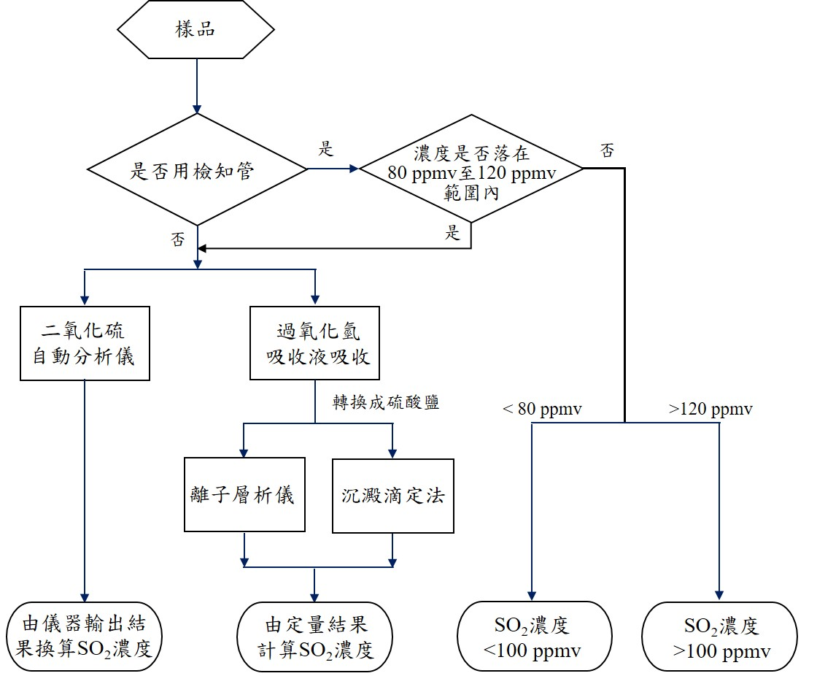
圖一 方法選擇概要圖
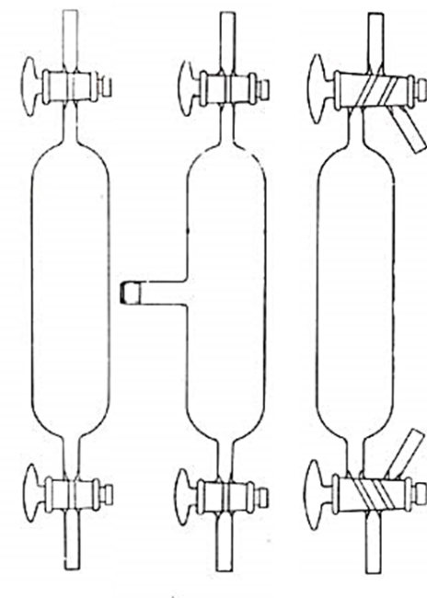

圖二 氣體玻璃採樣管

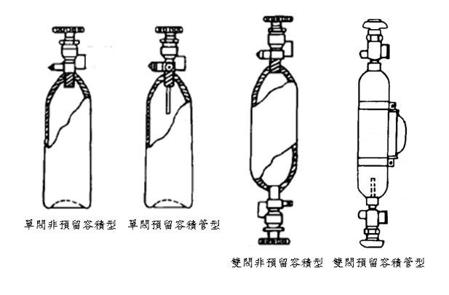
圖三 氣體鋼瓶類型（單閥非預留容積型、單閥預留容積管型、雙閥非預留容積型、雙閥預留容積管型）

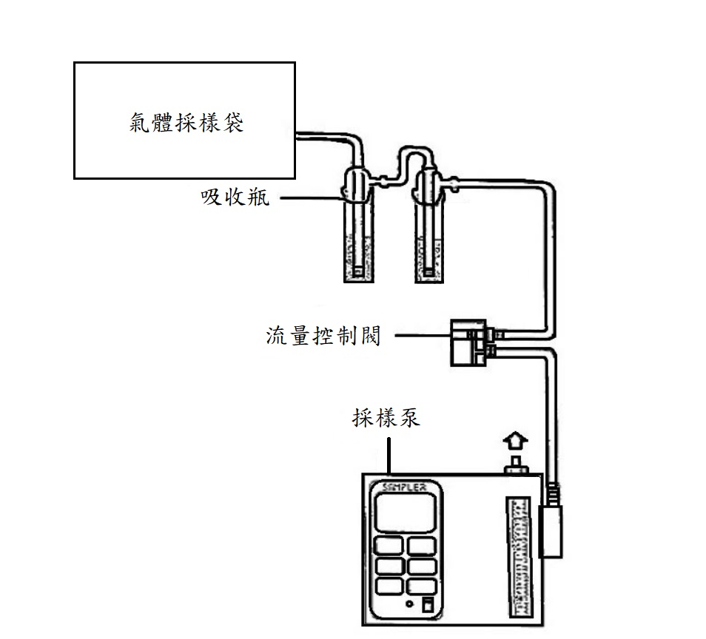
圖四 過氧化氫吸收裝置示意圖

